Erasmus+ Öğrenci Öğrenim Taahhütnamesi

Adı/Soyadı :
Doğum Yeri/Tarihi :
Adresi :
Tel. No :
E-mail Adresi :
Gideceği Ülke / Üniversite :
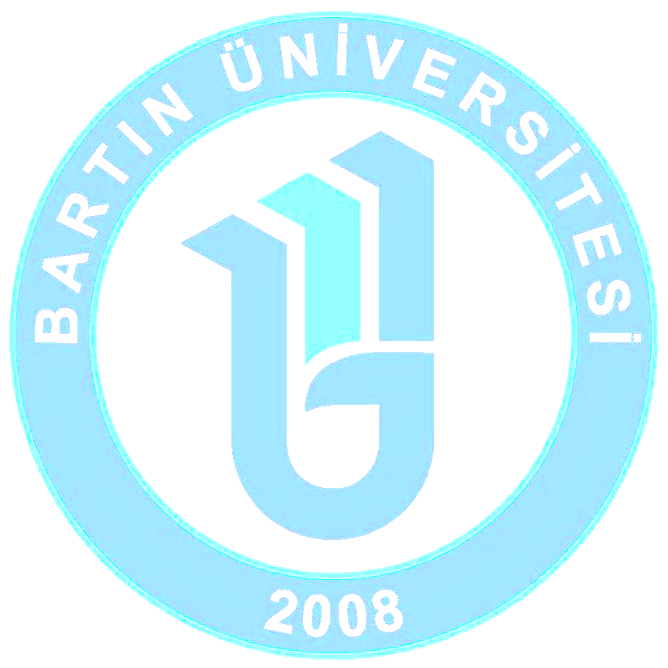
Üniversitenin Erasmus Kodu :
Kalacağı süre/Tarih aralığı :
Alacağı Toplam Hibe Tutarı (Tahmini) :

Bartın Üniversitesi ……………………………….Fakültesi/Enstitüsü/Yüksekokulu ……………………………… Bölümü ………………………. numaralı öğrencisiyim. 2018-19 Akademik Yılı Güz/Bahar döneminde öğrenimime kendi isteğimle …………………………’nın ……………………. Üniversitesinde Erasmus Programı kapsamında devam etmeyi kabul ediyorum. Bu kapsamda Erasmus programı ile ilgili yükümlülüklerimin ve haklarımın neler olduğu, Bartın Üniversitesi Uluslararası İlişkiler ve Erasmus Koordinatörlüğü tarafından şahsıma teslim edilen Erasmus Öğrenci Beyannamesi ve erasmus.bartin.edu.tr adresinde bulunan ilgili proje yılına ait Erasmus Uygulama El Kitabında belirtilmektedir. Ayrıca gideceğim üniversitenin internet sayfasıyla ilgili bilgileri okuyup incelemek sorumluluğumdadır. Erasmus öğrencisi olarak kabul mektubum geldikten sonra vize yazısı alabilmem için gerekli ve sonraki aşamada yurtdışına gitmeden teslim etmem gereken aşağıda belirtilen evrakları teslim etmeden yurtdışına çıkmam halinde, dönüş aşamasında da ülkeme döndükten sonra 15 gün içerisinde orijinal evrakları teslim etmediğim durumda tarafıma hibe ödenmeyeceğini, ve gitmiş olduğum kurumda başarısız olmam durumunda, usul ve esaslarda belirtilen oranlarda hibe kesintisi yapılacağını ve bu miktarın tarafımdan geri isteneceği ve bu konuda hiçbir hak iddia etmeyeceğimi kabul ve beyan ederim.

Vize ve Harçsız Pasaport Yazısı Alabilmem için Gerekli Evraklar:
- Kabul Mektubu
2- Taahhütname*
- Öğrenci Belgesi
- Öğrenim Anlaşmasının orijinali (Learning Agreement'ın orijinalinde gerekli bölümlerin tamamı imzalanmış ve mühürlü olmak zorundadır. Derslerin AKTS kredilerinin toplamı en az 30 olmalıdır)*
- Akademik Tanınma Belgesi*

Yurtdışına Gitmeden Önce Teslim Edilecek Evraklar:
- Vize ve Pasaport fotokopisi (Pasaportta yazı bulunan her sayfa)
- Avro Hesabı Cüzdanının fotokopisi (Ziraat Bankası Bartın Merkez 052 Şubesinden açılan bir € hesabı olmak zorundadır).
- Öğrenci Hibe Sözleşmesi (Her sayfası Paraflı ve Kurum Yasal Temsilcisi ve öğrencinin imzası olmak zorundadır).*
- OLS Birinci Değerlendirme (Çevrimiçi olarak maile gelecektir).

Yurtdışından Döndükten Sonra Teslim Edilecek Evraklar:
- (Aslı) Not Durum Belgesinin (Transcript of Records)
- (Aslı) Gidiş – Dönüş Teyit Belgesi’nin aslı (Confirmation, Duration Sheet, Certificate of Attendance vs.)
- Öğrenci Nihai Rapor Formu (Çevrimiçi olarak maile gelecektir)
- Pasaportun Vize Giriş-Çıkış Fotokopisi (Aslı ibraz edilecek)
- OLS İkinci Değerlendirme (Çevrimiçi olarak maile gelecektir)

*Bu formlar erasmus.bartin.edu.tr adresinde Gerekli Formlar ve Belgeler bölümündedir.

Yukarıda istenen belgeleri zamanında teslim etmediğim ya da borçlu olduğum takdirde ödenen hibelerin 6183 sayılı Amme Alacakları Kanunu esasına göre tahsis olunacağı hususunda tarafıma bilgi verilmiştir.

Tebliğ Eden Adı-Soyadı/İmzası: Tebellüğ Eden Adı-Soyadı/İmzası:

Tarih: Tarih:

